Проект «Билет в будущее» реализуется по поручению Президента РФ В. В. Путина и входит в паспорт федерального проекта «Успех каждого ребенка» в рамках национального проекта «Образование». Участие происходит за счет государственной субсидии, поэтому бесплатно для детей и родителей. Задача проекта – охватить максимальное количество школьников, помочь им определиться с собственными интересами и склонностями, познакомиться с интересующими профессиями, выбрать направление профессионального и карьерного роста и начать развивать навыки и умения, наиболее важные в будущей профессии.
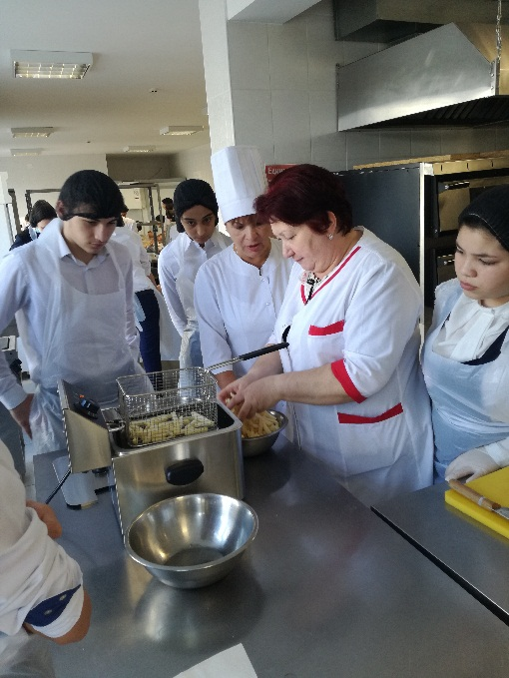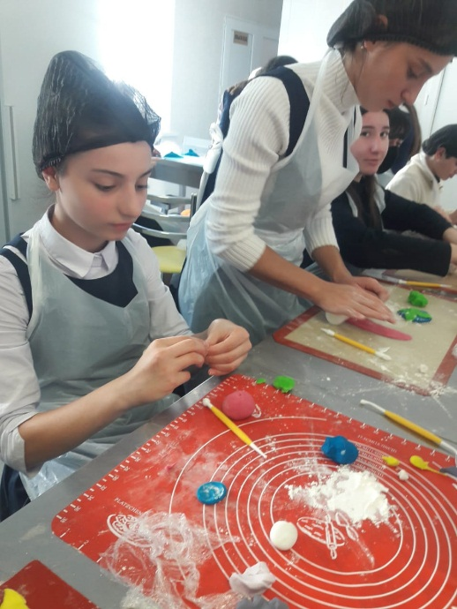
Вот же второй год МБОУ СОШ№31 принимает участие в данном проекте. На втором этапе, который проходит в настоящее время, ученики школы получают уникальную возможность непосредственно познакомиться с теми профессиями, которые его заинтересовали. Ему предлагаются разнообразные виды профориентационных активностей – начиная от сборных фестивалей и заканчивая продолжительными профессиональными пробами. В процессе их прохождения ребята смогут сами определить свое отношение к профессии; понять, насколько она им близка. Ребята имели возможность посетить ГБПОУ «Владикавказский многопрофильный техникум имени кавалера ордена Красной Звезды Георгия Калоева», ПУ №4, СКСТ, ГБПОУ «Владикавказский колледж электроники», ГБПОУ «Профессиональное училище №5», ФГБОУ ВО «СевероКавказский горно-металлургический институт» (ГТУ), ФГБОУ ВО «Северо-Осетинский государственный университет имени Коста Левановича Хетагурова».
Важно отметить, что «Билет в будущее» - это действенный и удобный инструмент не только для школьника, но и для его родителя. Ведь этот инструмент позволяет понять, о чем думает, что выбирает и к чему стремится молодой человек. А значит, понять, как помочь ему с самым важным – с выбором профессии, а по сути – помочь ему построить свою успешную и счастливую жизнь.

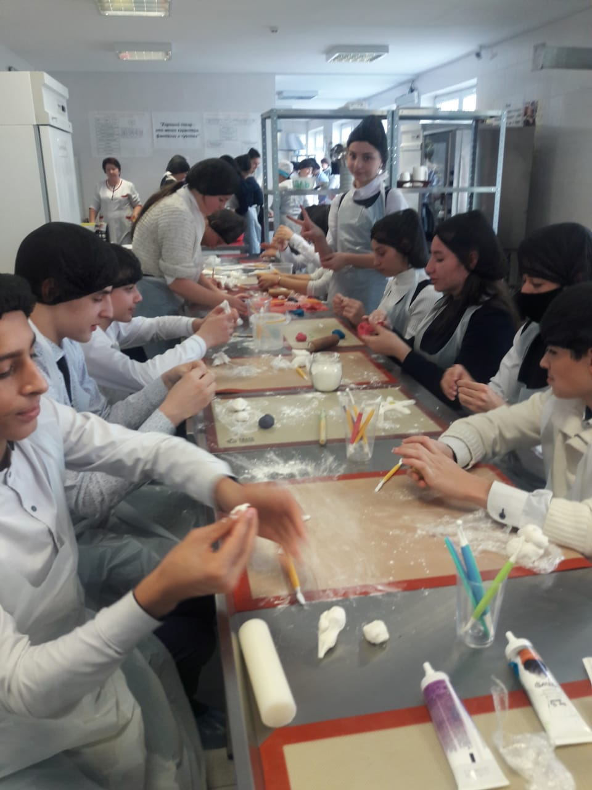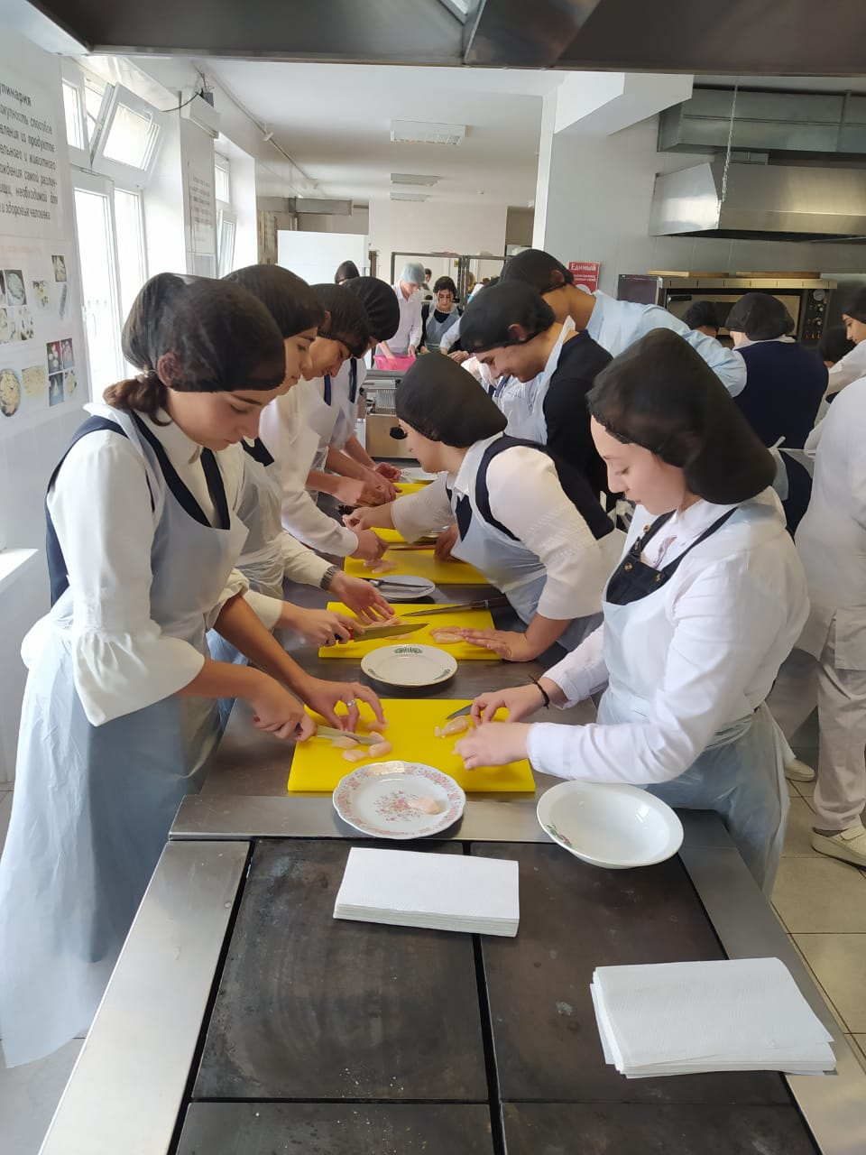

6 октября 47 обучающихся МБОУ СОШ№31 имели возможность посетить Владикавказский торгово-экономический техникум. Это одно из старейших государственных учебных заведений Северного Кавказа. В настоящее время ГБПОУ «ВТЭТ» - самое крупное учебное заведение среднего профессионального образования РСО-Алания, здесь обучается более 1000 студентов. В рамках федерального проекта в техникуме созданы пять мастерских, оснащенных современной материально-технической базой. Открыты мастерские по приоритетной группе компетенций: «Бухгалтерский учет», «Администрирование отеля», «Туризм», «Поварское дело» и «Кондитерское дело».
Ребята посетили мастер-классы по «Поварскому делу» и «Кондитерскому делу». Мастерские оснащены современной материально-технической базой для обеспечения практической подготовки обучающихся в соответствии с современными стандартами и передовыми технологиями, в том числе стандартами WorldSkills Russia.
Нам предоставилась возможность пообщаться с Абиевым Валерием Батразовичем, членом Общественного Совета МО г. Владикавказ, заслуженным работником промышленности РСО-Алания, действительным членом Ассоциации кулинаров России, директором техникума. А вообще Валерий Батразович фанат своего дела. Он рассказал нам, что основной целью работы техникума является подготовка квалифицированных специалистов в области менеджмента, бухгалтерского учёта, права и организации социального обеспечения, общественного питания, товароведения и экспертизы качества потребительских товаров, туризма и гостеприимства для предприятий различных форм собственности.
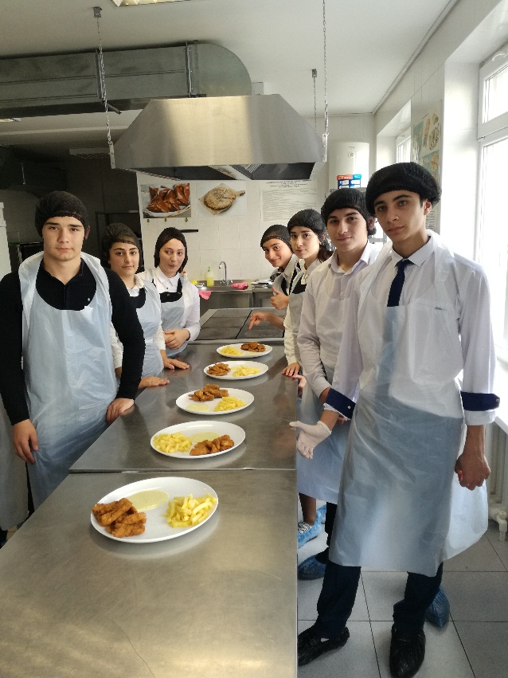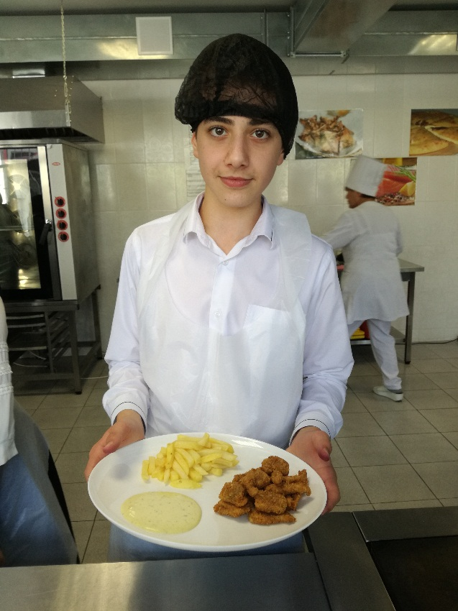

В техникуме ведётся обучение по программам подготовки квалифицированных рабочих, служащих (ППКРС) и по программам подготовки специалистов среднего звена (ППССЗ) по федеральным государственным образовательным стандартам СПО как на базе основного общего образования, так и на базе среднего общего образования. Обучение осуществляется и на бюджетной, и на договорной основе с физическими и юридическими лицами. Форма обучения - очная.
Ученики школы имели возможность поучаствовать в процессе приготовления наггетсов, картофеля фри и даже сырного соуса. А потом дружно все это продегустировать. Получилось очень даже неплохо, потому что рядом с нами были наставники-мастера своего дела. Спасибо им за замечательный мастер-класс! Возможно кто-то из ребят задумается о профессии Повара!

